МИНИСТЕРСТВО НАУКИ И ВЫСШЕГО ОБРАЗОВАНИЯ РОССИЙСКОЙ ФЕДЕРАЦИИ
ФЕДЕРАЛЬНОЕ ГОСУДАРСТВЕННОЕ БЮДЖЕТНОЕ
ОБРАЗОВАТЕЛЬНОЕ УЧРЕЖДЕНИЕ ВЫСШЕГО ОБРАЗОВАНИЯ
«ДОНСКОЙ ГОСУДАРСТВЕННЫЙ ТЕХНИЧЕСКИЙ УНИВЕРСИТЕТ» (ДГТУ)

Факультет «Информатика и вычислительная техника»
Кафедра «Кибербезопасность информационных систем»

Лабораторная работа № 10

на тему: «Принципы объектно-ориентированного программирования. Управляющие конструкции в языках программирования Java, Kotlin и JavaScript. Сравнение возможностей этих языков в конкретных областях.»

Выполнили: студенты группы ВКБ41
Савин Александр
Сац Никита
Пересада Никита
Якушевский Сергей
(Фамилия, имя, отчество)
Проверил: профессор
Черкесова Лариса Владимировна
(Фамилия, имя, отчество)

1. Применение оператора цикла с параметром for, и вариантов его использования в языках программирования Java, Kotlin и JavaScript. Синтаксис и правила оформления. Скриншоты, показывающие его применение; различия такого цикла в изучаемых языках.
Назначение:
Цикл for используется, когда заранее известно количество итераций. Он особенно удобен для перебора диапазонов чисел, элементов массивов или коллекций.
Java – синтаксис и пример
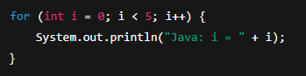
Правила оформления:
- Указывается начальное значение (int i = 0)
- Условие продолжения (i < 5)
- Изменение переменной (i++)
Kotlin – синтаксис и пример
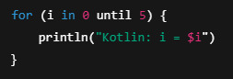
В Kotlin используется диапазон (in) и конструкция until, которая не включает верхнюю границу. Также возможен for (item in list) для коллекций.
JavaScript – синтаксис и пример
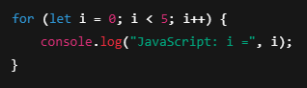
Поведение и структура аналогичны Java. Ключевое отличие — использование let или var.
Язык | Отличие
Java | Классический синтаксис
Kotlin | Имеет in, until, downTo
JavaScript | Похож на Java, но переменные можно определять через let и const

2. Применение оператора цикла с предусловием while, и вариантов его использования в языках программирования Java, Kotlin и JavaScript. Синтаксис и правила оформления. Скриншоты, показывающие его применение; различия такого цикла в изучаемых языках.
Назначение:
Цикл while выполняется, пока условие истинно. Подходит, если число итераций заранее неизвестно.
Java – синтаксис и пример
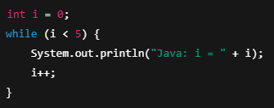
Kotlin – синтаксис и пример
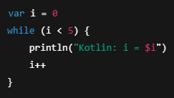
JavaScript – синтаксис и пример
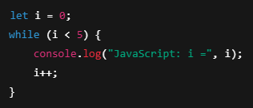
Язык | Отличие
Java | Требует строгую типизацию
Kotlin | Меньше кода, переменные не обязательно объявлять заранее как int
JavaScript | Динамическая типизация

3. Применение оператора цикла с постусловием do…while, и вариантов его применения в языках программирования Java, Kotlin и JavaScript. Синтаксис и правила оформления. Скриншоты, показывающие его применение; различия такого цикла в изучаемых языках.
Назначение:
Цикл do…while гарантирует хотя бы одно выполнение, потому что условие проверяется после тела цикла.
Java – синтаксис и пример
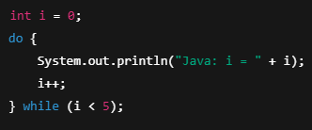
Kotlin – синтаксис и пример
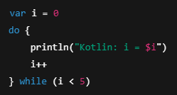
JavaScript – синтаксис и пример
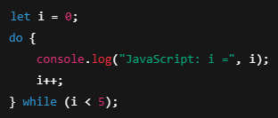
Язык | Отличие
Java | Точка с запятой после while обязательна
Kotlin | Нет точки с запятой
JavaScript | Синтаксис близок к Java

4. Операторы прерывания continue, break. Их назначение, синтаксис и примеры использования. Сравнение использования этих операторов в разных языках.
Назначение:
- break — прерывает выполнение текущего цикла полностью.
- continue — пропускает текущую итерацию и переходит к следующей.
Java – пример:
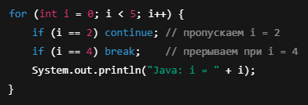
Kotlin – пример:
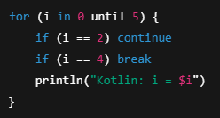
JavaScript – пример:
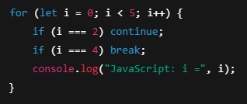
Язык | break | continue
Java | Завершает весь цикл | Переход к следующей итерации
Kotlin | Аналогично Java | Аналогично Java
JavaScript | Аналогично Java | Аналогично Java

5. Операторы выхода return, system, exit. Их назначение, синтаксис и примеры использования. Сравнение этих операторов в изучаемых языках.
Назначение:
- return — завершает выполнение функции или метода.
- System.exit(code) (в Java) — завершает всю программу.
- exit() — в JavaScript напрямую не используется (в браузере); можно имитировать через return.
Java – пример:
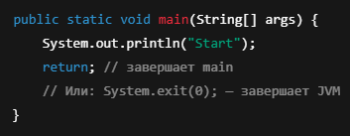
Kotlin – пример:
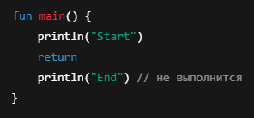
JavaScript – пример:
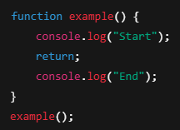
Язык | return | System.exit / exit()
Java | Выход из метода | Завершение всей программы
Kotlin | Выход из main() | Нет System.exit, но можно вызвать exitProcess(0)
JavaScript | Выход из функции | Нет exit, завершение вручную

6. Примеры программ, использующих операторы циклов: с параметром, с предусловием и с постусловием, на языках Java, Kotlin и JavaScript. Сравнение скриншотов.
Каждый пример содержит:
- for — с параметром
- while — с предусловием
- do…while — с постусловием
Java – пример:
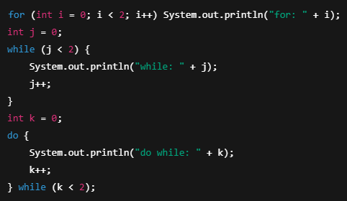

Kotlin – пример:
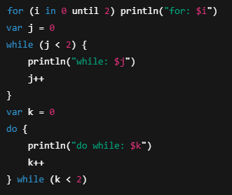
JavaScript – пример:
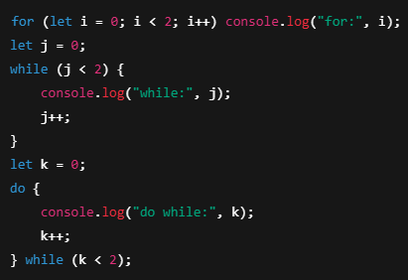

7. Абстракция. Назначение механизма абстракции в языках программирования Java, Kotlin и JavaScript. Примеры использования абстракции в программах. Скриншоты.
Назначение механизма абстракции:
Абстракция позволяет скрыть сложные детали реализации и предоставить только необходимые интерфейсы для взаимодействия с объектами. Это помогает упрощать код и делает его более понятным.

Java – пример:
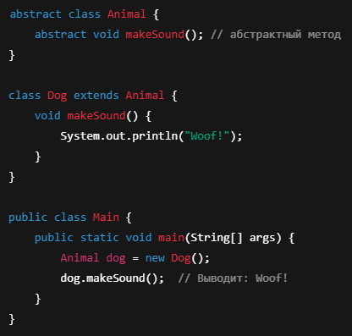
Kotlin – пример:
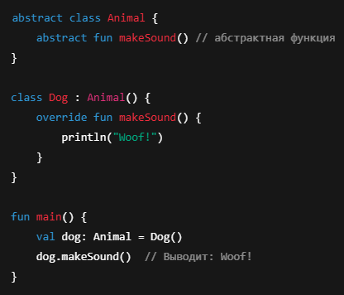

JavaScript – пример:
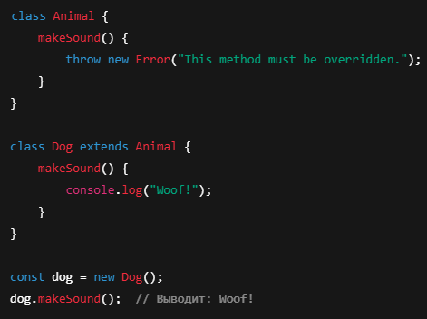
Язык | Абстракция
Java | Использование абстрактных классов и методов
Kotlin | Абстрактные классы и функции с переопределением
JavaScript | Через классы с методами, которые нужно переопределить

8. Инкапсуляция. Назначение механизма инкапсуляции как метода защиты от бесконтрольного изменения программного кода в языках ООП Java, Kotlin и JavaScript. Примеры использования инкапсуляции в программах. Скриншоты.
Назначение механизма инкапсуляции:
Инкапсуляция заключается в ограничении доступа к данным объекта и сокрытии деталей реализации. Это защищает данные от случайных или вредоносных изменений.

Java – пример:
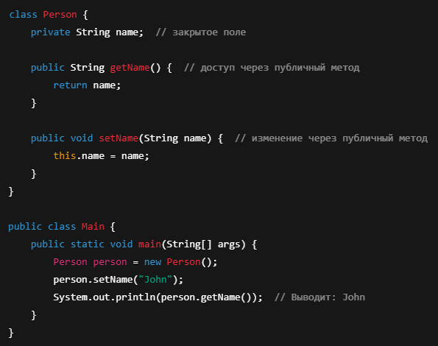
Kotlin – пример:
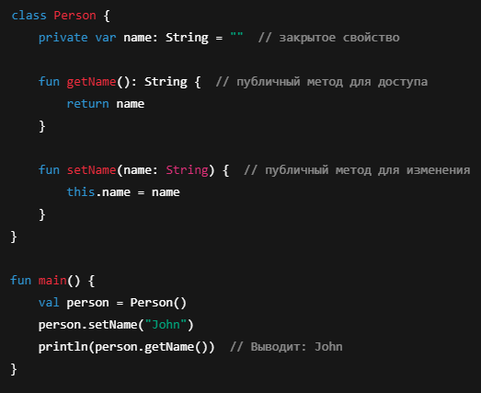
JavaScript – пример:
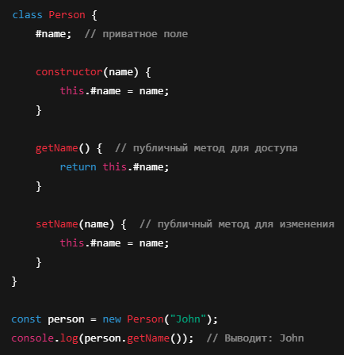
Язык | Приватные поля и методы
Java | Использование private и геттеров/сеттеров
Kotlin | Использование private и геттеров/сеттеров
JavaScript | Приватные поля через #, доступ через методы

9. Наследование. Назначение механизма наследования как метода описания новых классов в языках ООП Java, Kotlin и JavaScript. Примеры в программах. Скриншоты.
Назначение механизма наследования:
Наследование позволяет передавать свойства и методы от родительского класса к дочерним. Это способствует переиспользованию кода и улучшает его организацию.

Java – пример:
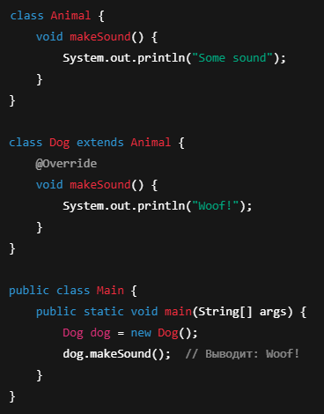
Kotlin – пример:
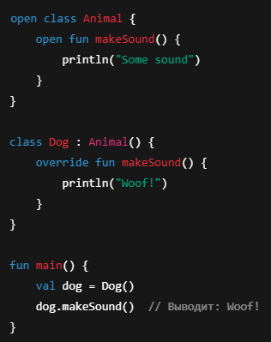
JavaScript – пример:
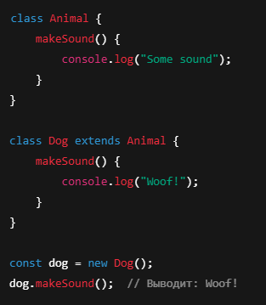
Язык | Наследование (классы, методы)
Java | extends для наследования классов и методов
Kotlin | open для родительского класса и extends для наследования
JavaScript | extends для наследования

10. Полиморфизм. Назначение механизма полиморфизма как метода описания различного поведения объектов в языках ООП Java, Kotlin и JavaScript. Примеры. Скриншоты.
Назначение механизма полиморфизма:
Полиморфизм позволяет объектам разных классов использовать одинаковые интерфейсы или методы, но с разным поведением. Это один из ключевых принципов ООП, который способствует гибкости и расширяемости программ.

Java – пример:
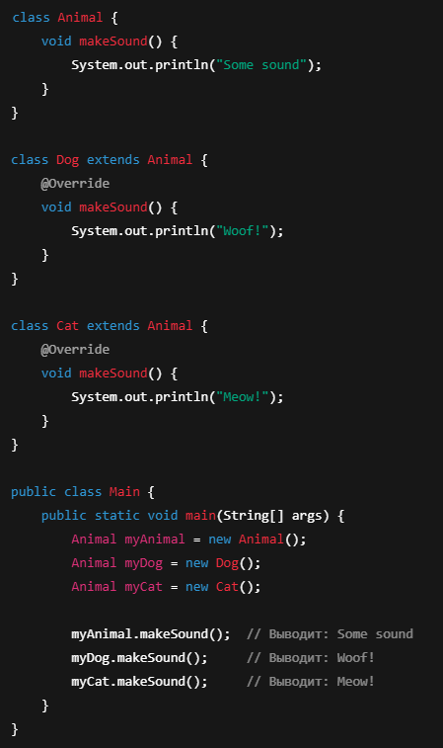

Kotlin – пример:
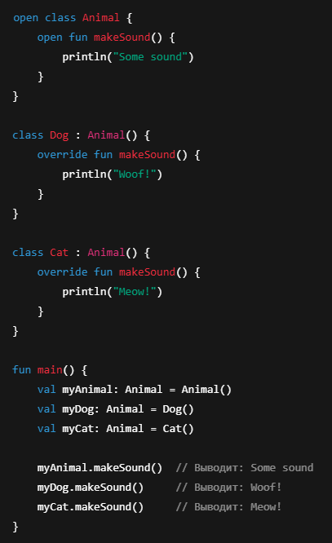

JavaScript – пример:
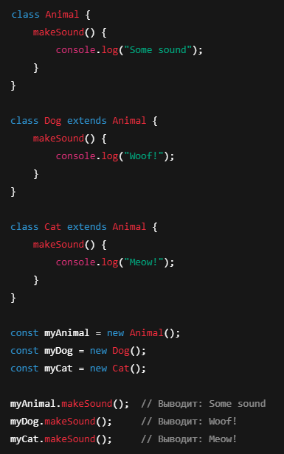
Язык | Полиморфизм (переопределение методов)
Java | Использование extends и @Override для переопределения методов
Kotlin | Использование open и override для переопределения методов
JavaScript | Использование extends и переопределение методов

11. Сравнение изучаемых языков ООП Java, Kotlin и JavaScript с точки зрения удобства применения принципов объектно–ориентированного программирования.
Удобство применения принципов ООП:
- Java — строгий, объектно-ориентированный язык с явной системой типов и обязательным использованием классов.
- Kotlin — более современный язык, совместимый с Java, с более коротким синтаксисом, поддерживающий ООП, но также функциональные и императивные особенности.
- JavaScript — изначально не являлся строго объектно-ориентированным, но с помощью ES6 поддерживает классы, наследование и другие концепции ООП.

Java:
- Преимущества: Является строго типизированным языком, что помогает избежать ошибок на этапе компиляции. Все элементы (классы, объекты) чётко структурированы.
- Недостатки: Требует написания большого количества кода из-за необходимости использования классов, интерфейсов.
Kotlin:
- Преимущества: Более лаконичный синтаксис по сравнению с Java. Поддержка нулевых значений и расширений.
- Недостатки: Хотя Kotlin совместим с Java, иногда при взаимодействии с большими Java-библиотеками могут возникать сложности.
JavaScript:
- Преимущества: Универсальность и возможность использовать в браузере. Гибкость в выборе стилей программирования.
- Недостатки: Проблемы с типами данных и сложностями в большом проекте, из-за слабой типизации.
Язык | ООП Принципы (удобство применения)
Java | Высокая строгость, но большие объёмы кода
Kotlin | Лаконичный, совместим с Java
JavaScript | Гибкий, но слабая типизация

12. Достоинства и недостатки применения принципов ООП в языках Java, Kotlin и JavaScript. Сравнение скриншотов, показывающие существующие проблемы.
Java:
- Достоинства: Хорошо структурированный язык, строгая типизация, поддержка всех принципов ООП.
- Недостатки: Много шаблонного кода, избыточность.
Kotlin:
- Достоинства: Лаконичность, совместимость с Java, функциональные возможности.
- Недостатки: Меньшая поддержка в некоторых старых библиотеках, не такая строгая типизация.
JavaScript:
- Достоинства: Универсальность, хорошая поддержка в браузерах.
- Недостатки: Проблемы с типами, слабая поддержка ООП (до ES6), сложность в масштабируемости кода.
Язык | Достоинства | Недостатки
Java | Строгая типизация, хорошая структура | Много кода, избыточность
Kotlin | Лаконичность, совместимость с Java | Меньшая поддержка библиотек
JavaScript | Универсальность, гибкость | Проблемы с типами, слабая ООП поддержка

